卡券销售

卡券销售

会员充值
操作路径：银豹CRM小程序-工作-大客户单据-开卡券销售单
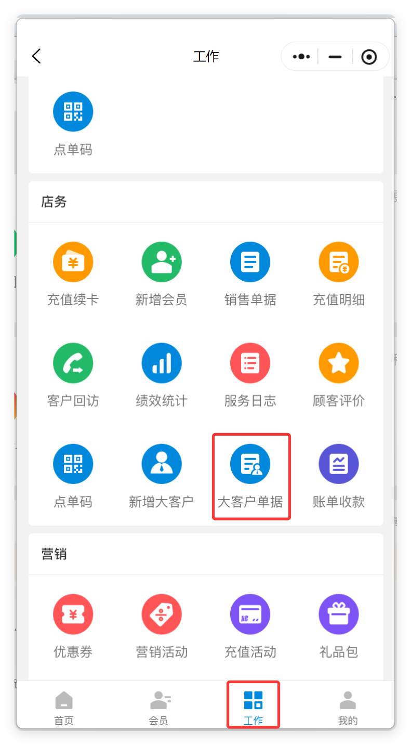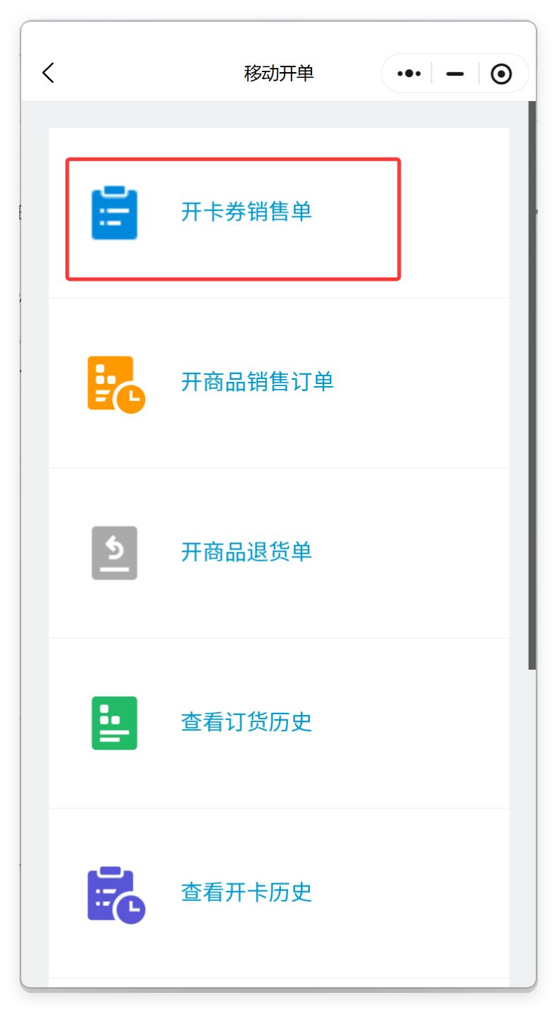
操作步骤：
- 选择大客户，订单类型选择【会员充值】。
- 点击【添加会员】，选择会员点击【确定】，点击编辑图标可编辑单个会员充值金额、赠送金额，也可点【批量金额】批量填充充值、赠送金额。
- 【订单应收】输入应收金额，点击【保存】。
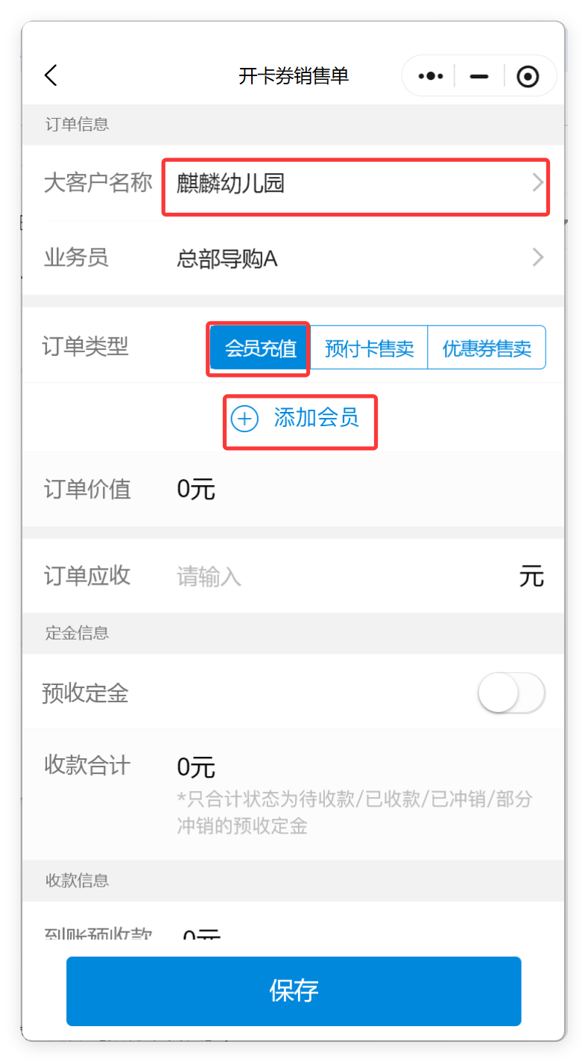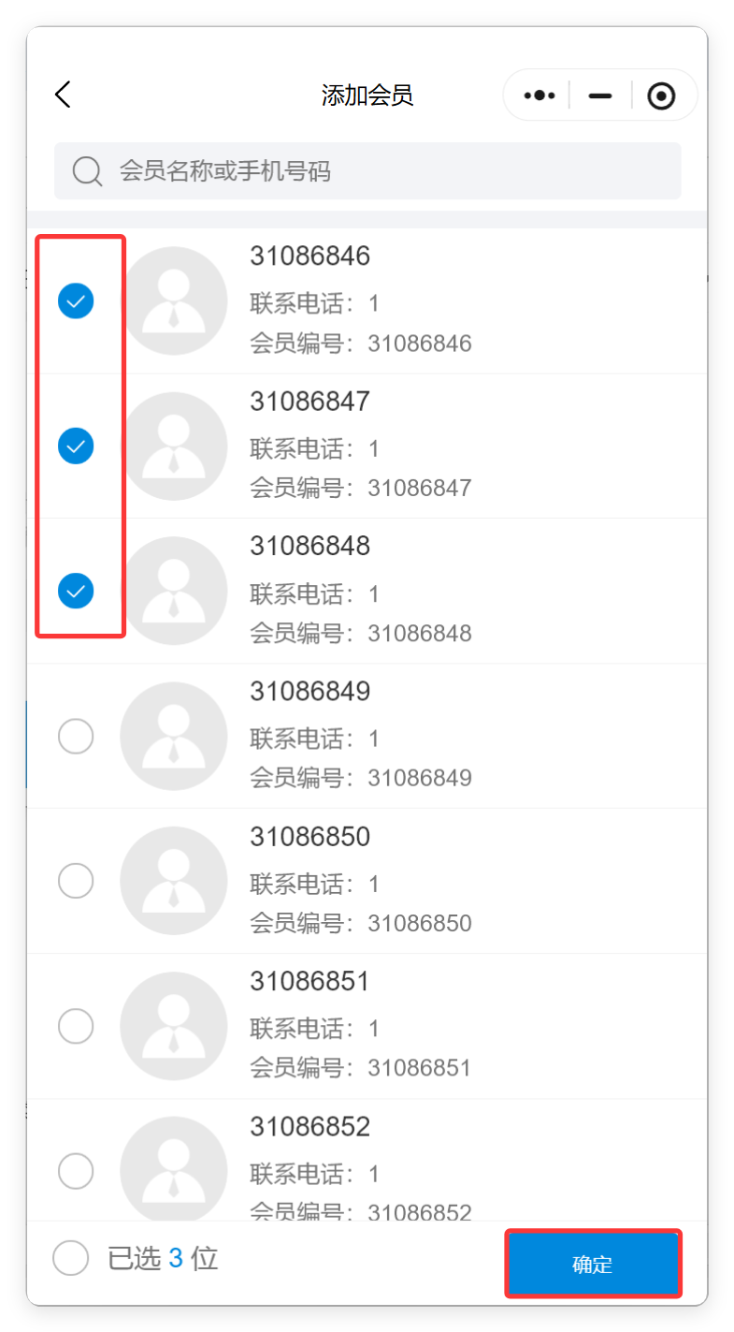
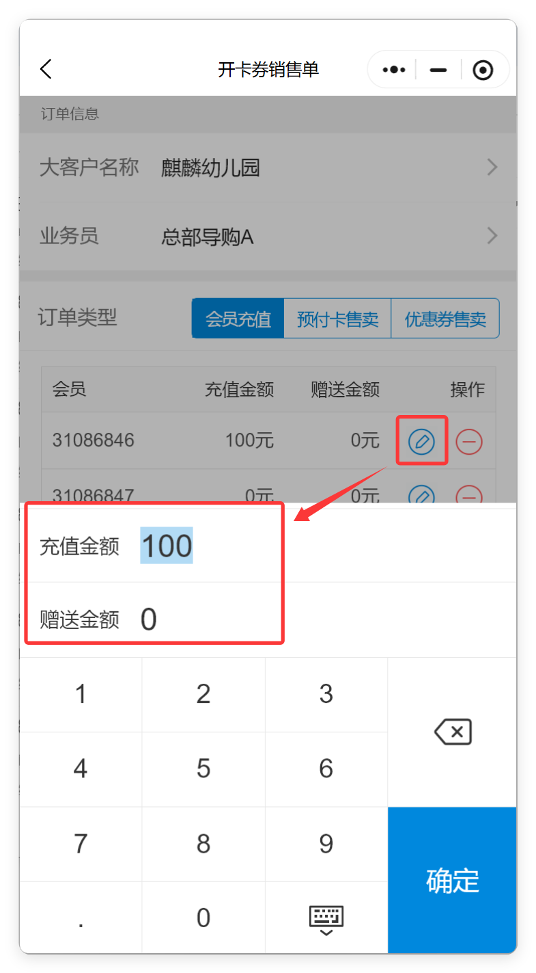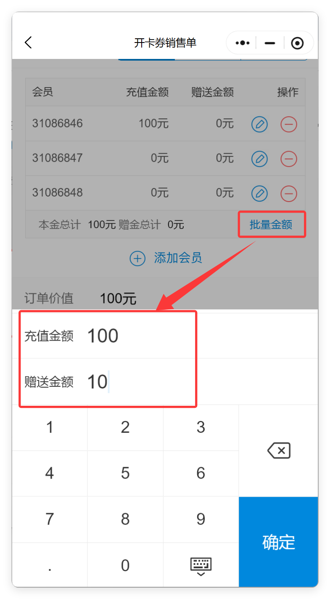
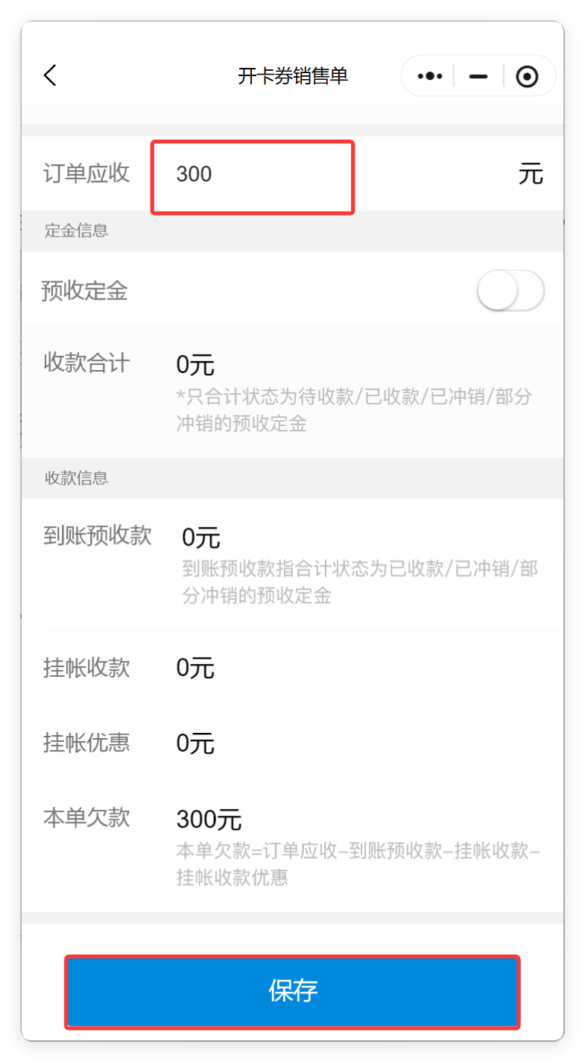

预付卡售卖
操作路径：银豹CRM小程序-工作-大客户单据-开卡券销售单
操作步骤：
- 选择大客户，订单类型选择【预付卡售卖】。
- 点击【添加预付卡】，选择预付卡点击【确定】，点击【已选售卡数】的【编辑】图标搜索卡号区间（卡号须连号），充值金额、赠送金额，也可点【批量金额】批量填充充值、赠送金额。
- 【订单应收】输入应收金额，点击【保存】。
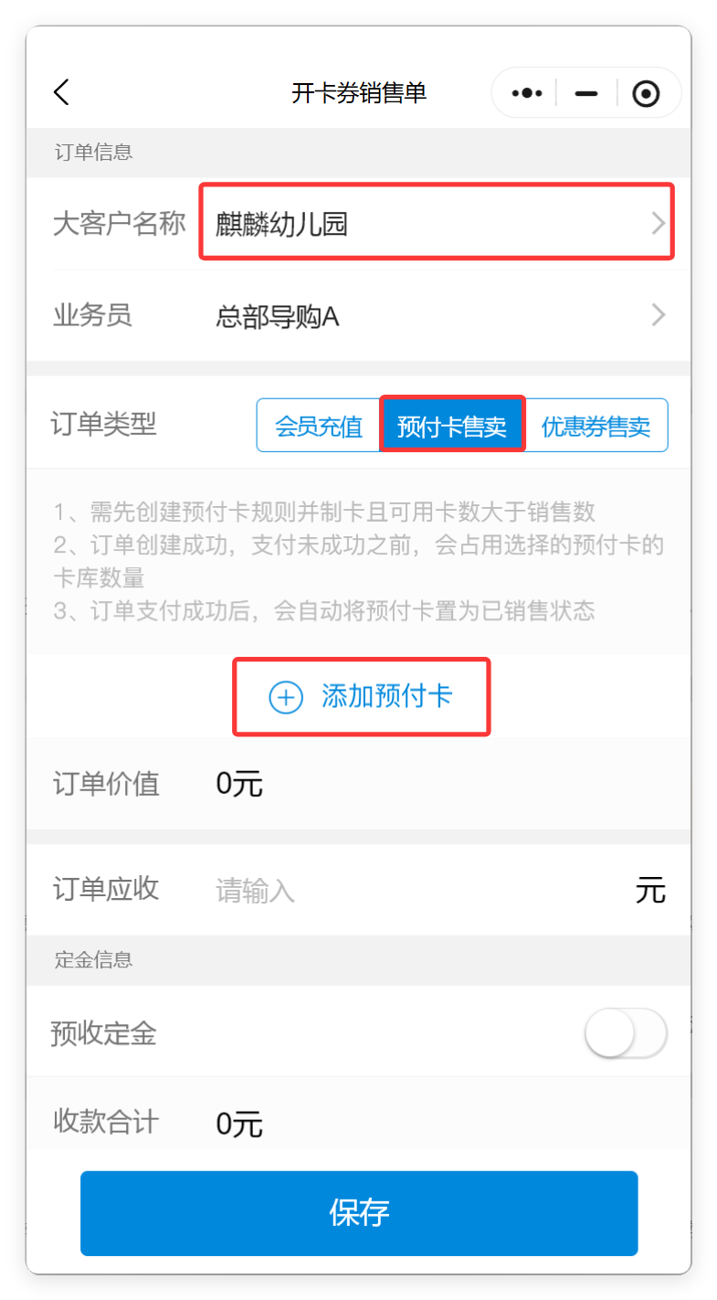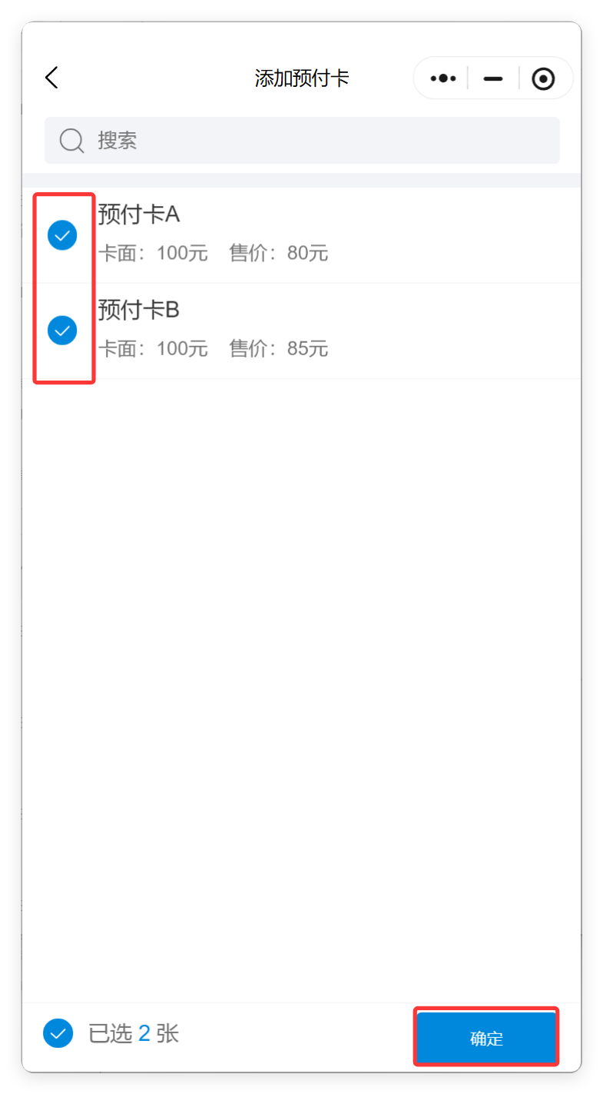
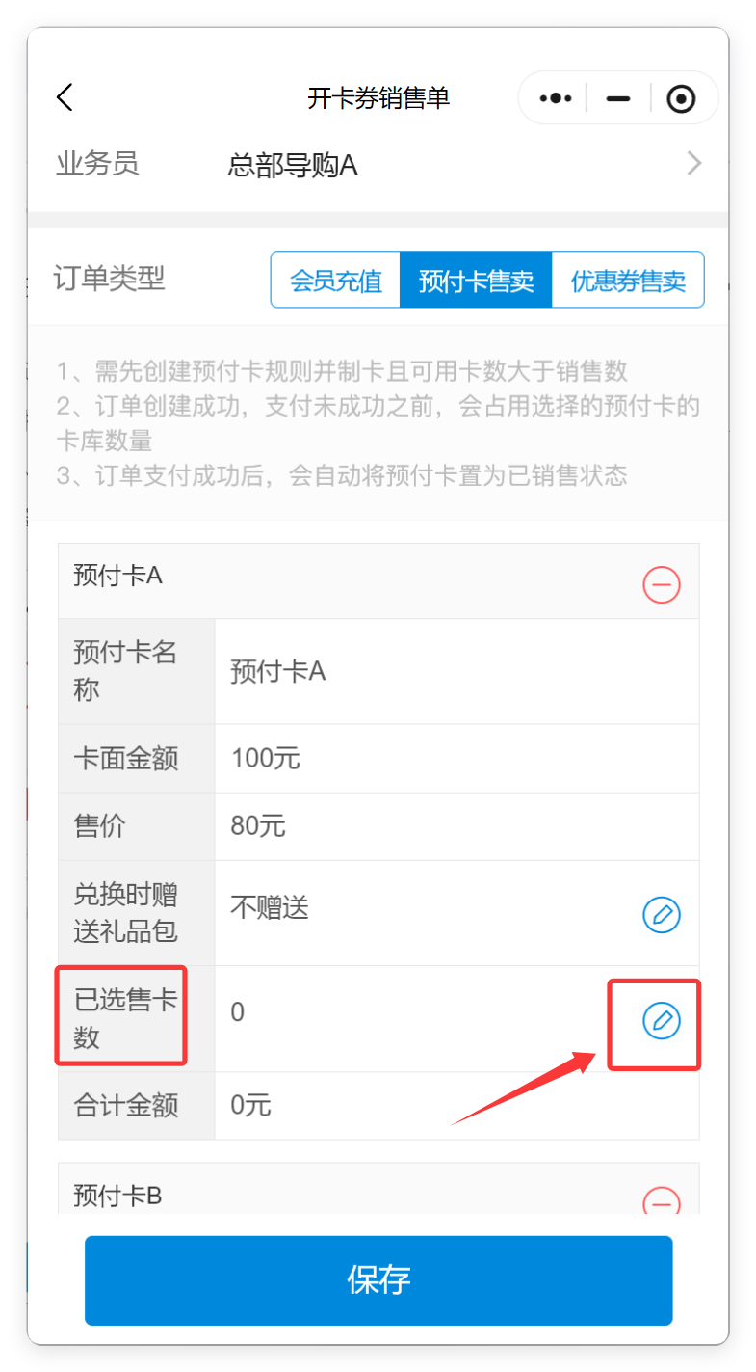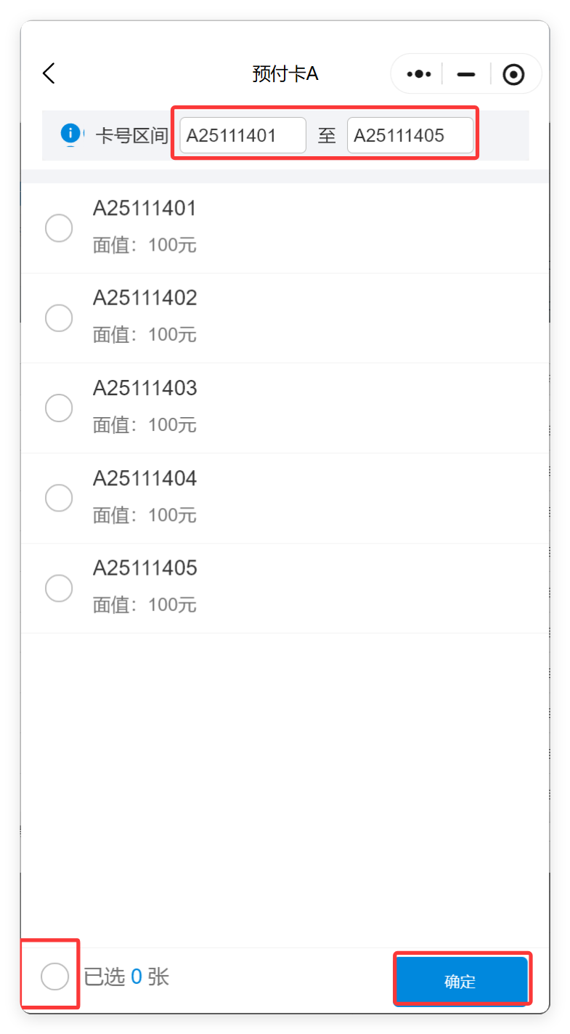

优惠券售卖
待补充。

